TRƯỜNG ĐẠI HỌC CÔNG NGHỆ THÔNG TIN, ĐHQG-HCM



BÁO CÁO ĐỒ ÁN MÔN HỌC LẦN 5
Sequence Diagram
Dự án: Phần mềm quản lý phòng mạch tư

Môn học: SE104.Q26 – Nhập môn công nghệ phần mềm
Giảng viên hướng dẫn: Huỳnh Ngọc Tín
Thực hiện bởi nhóm 2, bao gồm:

1. Danh sách các yêu cầu chính
STT | Tên yêu cầu | Biểu mẫu | Qui định | Ghi chú
1 | Lập danh sách khám bệnh | BM1 | QĐ1
2 | Lập phiếu khám bệnh | BM2 | QĐ2
3 | Tra cứu bệnh nhân | BM3
4 | Lập hóa đơn thanh toán | BM4 | QĐ4
5 | Lập báo cáo tháng | BM5.1  BM5.2
6 | Thay đổi qui định |  | QĐ6

2. Sequence Diagram

2.1. Tiếp nhận bệnh nhân
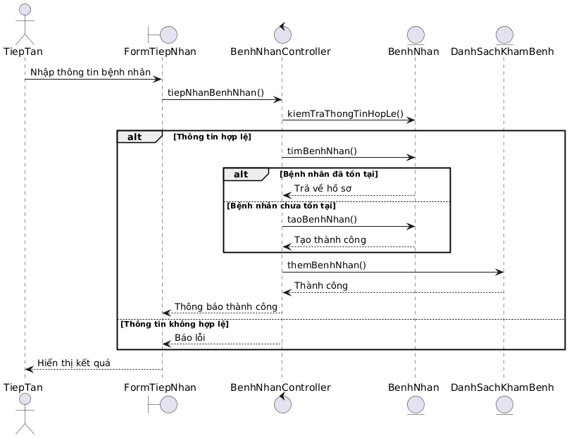

2.2. Lập phiếu khám
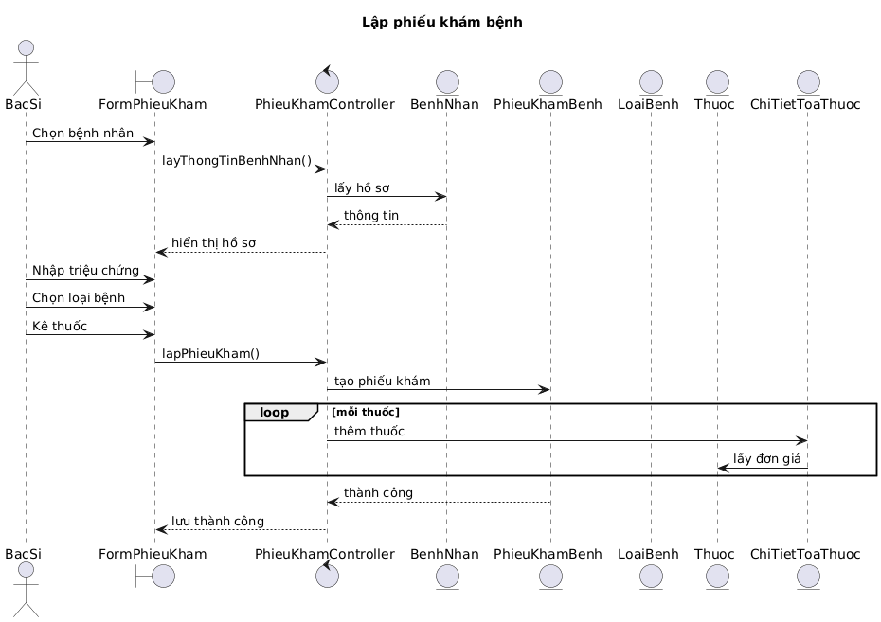

2.3. Lập hóa đơn thanh toán
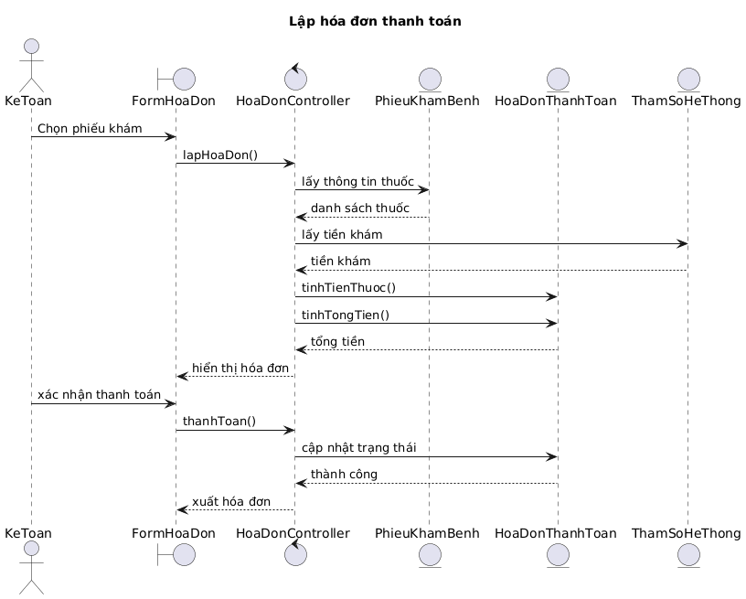
2.4. Tra cứu bệnh nhân
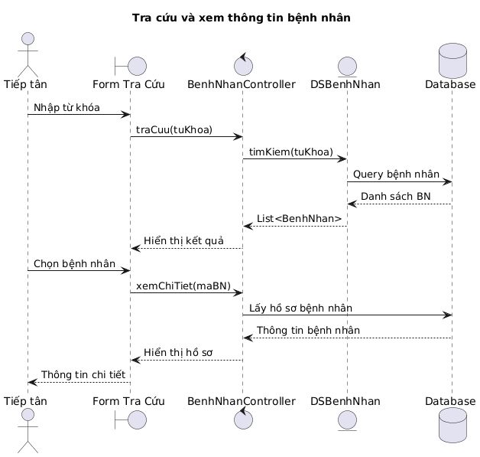

2.5. Lập báo cáo tháng
2.5.1. Lập báo cáo doanh thu
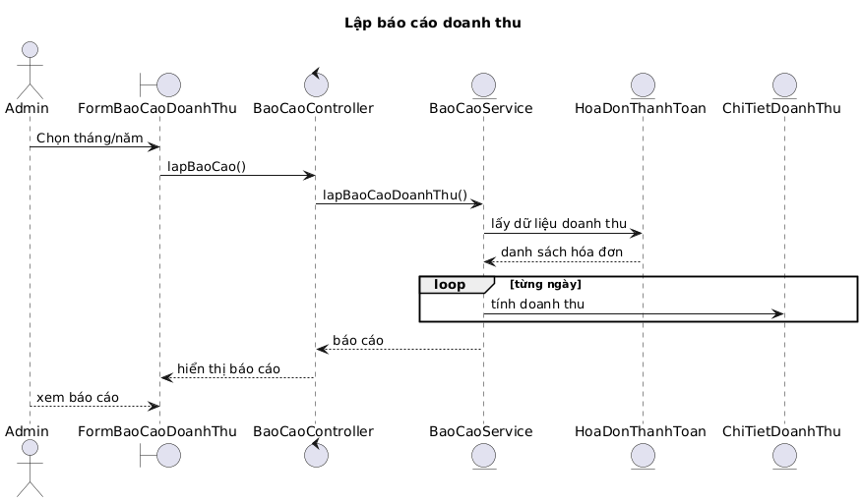

2.5.2 Lập báo cáo sử dụng thuốc
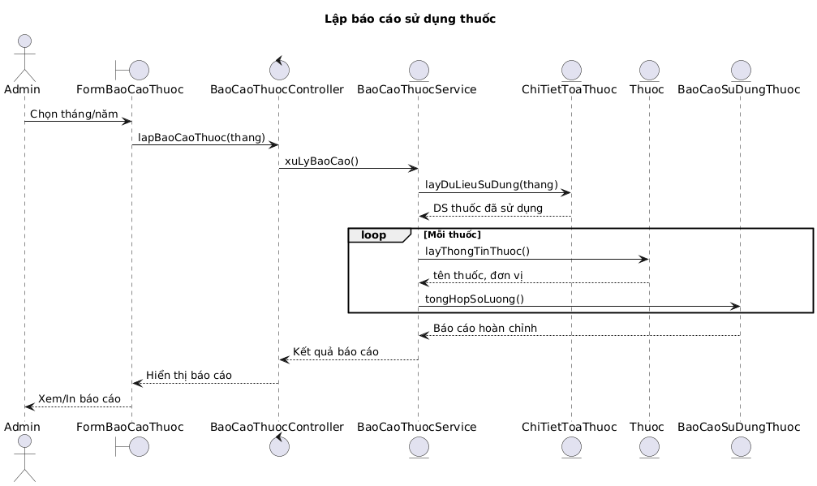

2.6. Cập nhật quy định hệ thống
